Windows-Anleitung zum Webspace
Installiere das Programm ''WinScp'' auf deinem Computer. Starte das Programm.
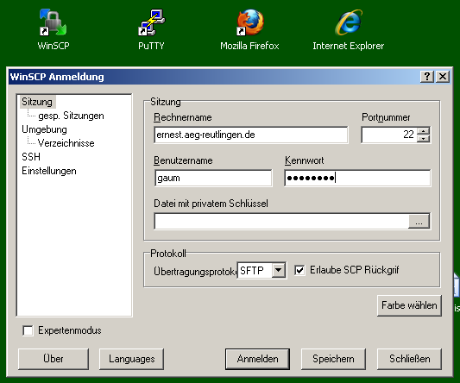
Gib als Servername ernest.aeg-reutlingen.de an, als Benutzername deinen Loginnamen und das Passwort, das du bekommen hast.
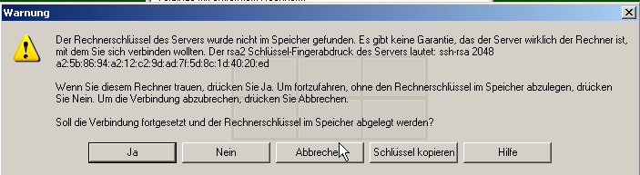
Akzeptiere das Zertifikat durch einen Klick auf Ja.
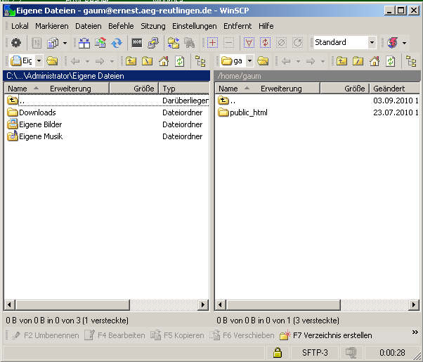
Du siehst dein Heimatverzeichnis auf dem Server. Alle Dateien, die im Verzeichnis public_html liegen, können über den Webserver aus dem Internet erreicht werden, dort solltest du also keine nicht öffentlichen Informationen speichern. Die Adresse um deinen persönlichen Webspace zu erreichen ist http://ernest.aeg-reutlingen.de/~<BENUTZERNAME>. Die ~ ist wichtig, danach deinen Loginnamen in Kleinbuchstaben…

